Desarrollo Entorno Cliente

# 3.A. Modelo de objetos predefinidos en JavaScript.

## 1.- Objetos JavaScript del navegador

Una página web, es un documento HTML que será interpretado por los navegadores de forma gráfica, pero que también va a permitir el acceso al código fuente de la misma.

El Modelo de Objetos del Documento (DOM), describe el contenido del documento como un conjunto de objetos, sobre los que un programa de JavaScript puede interactuar.

W3C, el Modelo de Objetos del Documento es una interfaz de programación de aplicaciones (API), para documentos válidos HTML y bien construidos XML. Define la estructura lógica de los documentos y el modo en el que se acceden y se manipulan.

Objeto, una entidad con una serie de propiedades que definen su estado y unos métodos (funciones), que actúan sobre esas propiedades.

La forma de acceder a una propiedad de un objeto: nombreObjeto.propiedad

La forma de acceder a un método de un objeto: nombreObjeto.metodo([parámetros opcionales])

Podemos acceder a una propiedad o método de un objeto como si se tratara de un arrary: nombreObjeto[‘nombre propiedad’]

Objetos de alto nivel: window, location, navigator y document.

Jerarquía de objetos del navegador:

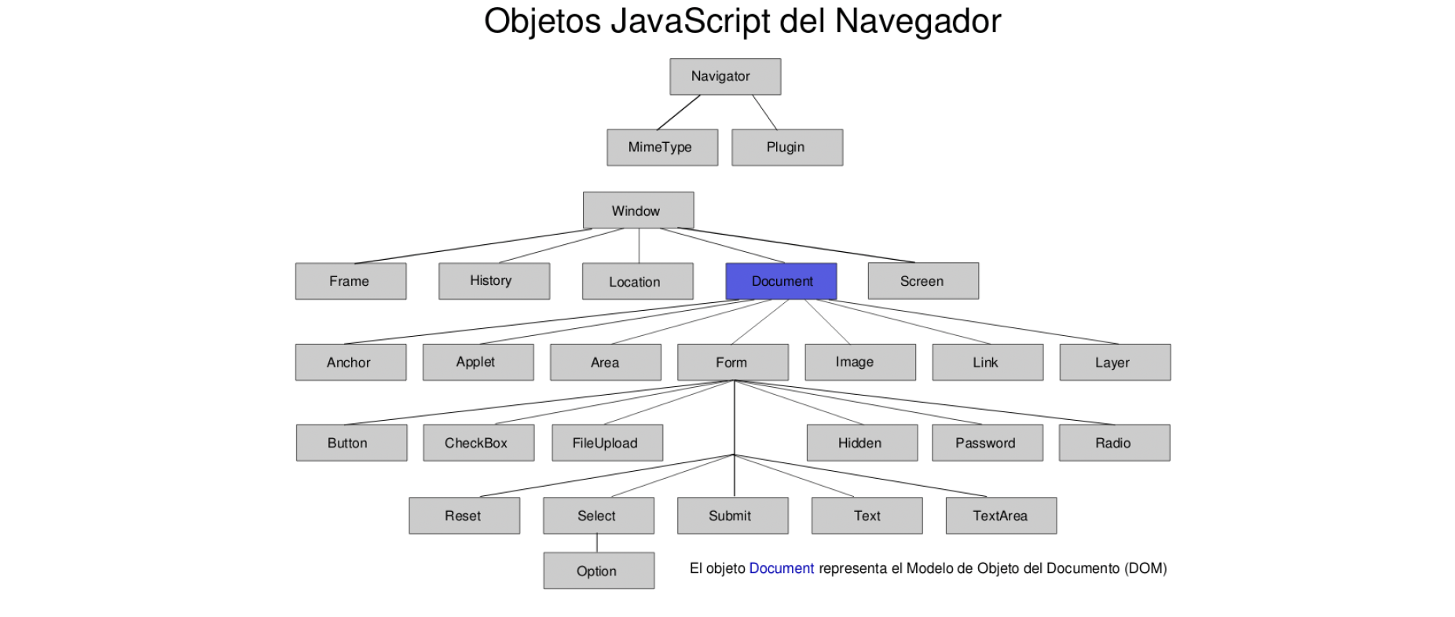

## 1.1.- Objeto navigator

Este objeto navigator, contiene información sobre el navegador que estamos utilizando cuando abrimos una URL o un documento local.

**appCodeName**: cadena que contiene el nombre en código del navegador.

**appName**: cadena que contiene el nombre del cliente.

**appVersion**: cadena que contiene información sobre la versión del cliente.

**cookieEnabled**: determina si las cookies estan o no habilitadas en el navegador.

**platform**: cadena con la plataforma sobre la que está ejecutando el programa cliente.

**userAgent**: cadena que contiene la cabecera completa del agente enviada en una petición HTTP. Contiene la información de las propiedades appCodeName y appVersion.